

Tlačová správa V Bratislave, 10. 6. 2021

Zamestnanci spoločnosti DACHSER čítajú deťom

DACHSER je inovatívny nielen v oblasti dopravy, ale aj v oblasti dobrovoľníckych aktivít. Dlhodobo pomáha zrakovo postihnutým deťom z bratislavskej školy Svrčia. V máji bolo spustené pilotné kolo projektu "Čítame deťom", ktorý vymysleli zamestnanci DACHSERu a ktorého cieľom je osobné stretnutie s deťmi, rozhovor a čítanie.
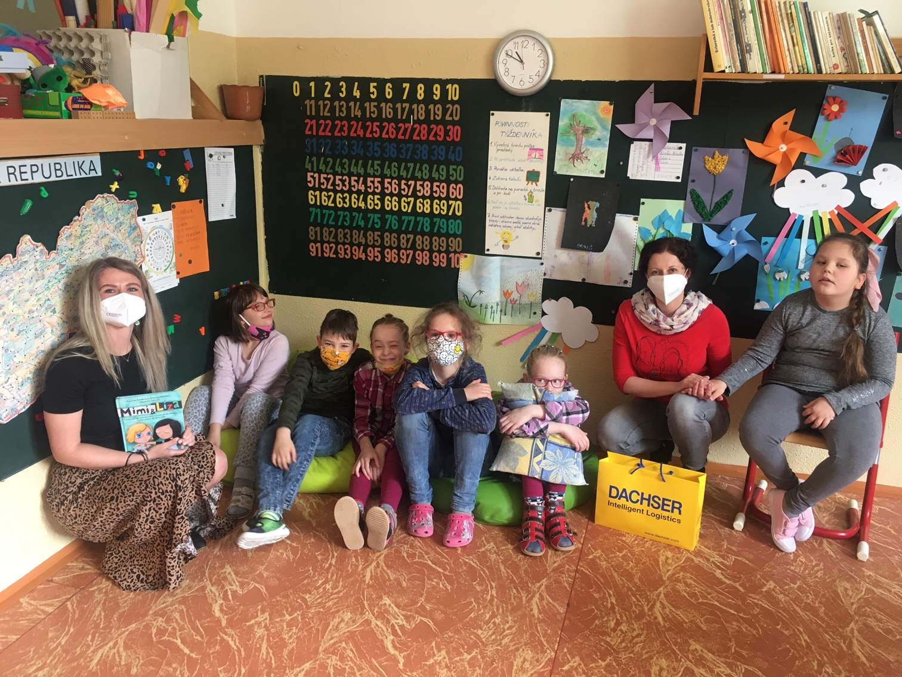
DACHSER zamestnanci čítajú deťom.

Prvé podujatie tohto typu sa uskutočnilo 20. mája, keď Lenka Balcová, zodpovedná za marketing a PR v spoločnosti DACHSER Slovakia, navštívila školu na Svrčej ulici v Bratislave spolu s Danielou Sabolovou, Quality manažérkou DACHSERu. „Musím povedať, že to bolo veľmi príjemné a obohacujúce pre obe strany. Deti boli spontánne a spoločne sme si prečítali knihu Mimi a Líza. Dúfam, že s uvoľnením ekonomiky bude teraz viac príležitosti na podobné stretnutia,“ zhodnotila Lenka Balcová. Stretnutia sa teraz budú konať pravidelne, približne raz za mesiac, a DACHSER už teraz nadväzuje na predchádzajúcu úspešnú spoluprácu, ktorá mala skôr podobu materiálnej podpory.

V budúcnosti plánuje spoločnosť DACHSER rozšíriť svoje aktivity o špeciálne tematické prednášky. Na podujatiach sa plánuje zúčastniť viacero zamestnancov z celej spoločnosti. „Pre všetkých je to veľmi vítané spestrenie pracovného života, umožňuje to hodnotiť svet z trochu inej perspektívy. Dúfame, že sa sem budeme môcť opakovane vracať, aby mal tento projekt kontinuitu,“ povedala Lenka Balcová.

Spojená škola internátna v Bratislave
Spojenú školu internátnu v Bratislave na Svrčej ulici tvoria internátna špeciálna materská škola, základná škola, špeciálna základná škola pre žiakov so zrakovým postihnutím a Centrum špeciálno-pedagogického poradenstva. Poslaním Spojenej školy internátnej pre žiakov so zrakovým postihnutím je vzdelávať a vychovávať žiakov so zrakovým postihnutím, s víziou modernej vzdelávacej inštitúcie, ktorú vyhľadávajú rodičia s cieľom zabezpečiť kvalitné vzdelanie pre ich zrakovo postihnuté deti.

Základné informácie o spoločnosti DACHSER Slovakia a. s.
História spoločnosti DACHSER sa začína v roku 1995, kedy bola založená spoločnosť Lindbergh Air Freight, s.r.o. Zameranie aktivity spoločnosti v prvom roku bolo v poskytovaní kompletných zasielateľských služieb pri preprave leteckých zásielok. Následne po predložení požiadaviek od zákazníkov sa aktivity rozvinuli aj na poskytovanie námornej a pozemnej prepravy. V roku 2004 sa spoločnosť stáva súčasťou nemeckej logistickej spoločnosti DACHSER a až do roku 2009 vystupuje na trhu pod menom LINDBERGH & DACHSER a. s. Od 1. 1. 2010 spoločnosť pôsobí na trhu pod obchodným menom DACHSER Slovakia a. s. Premenovaním bol zavŕšený integračný proces spoločnosti do celosvetovej siete koncernu DACHSER. V súčasnosti má DACHSER na Slovensku 5 pobočiek, v ktorých pracuje pres 200 zamestnancov.

Základné informácie o skupine DACHSER
Rodinná spoločnosť DACHSER so sídlom v nemeckom Kemptene je popredným európskym poskytovateľom logistických služieb. DACHSER poskytuje komplexnú prepravnú logistiku, skladovanie a individuálne zákaznícke služby v troch obchodných oblastiach: DACHSER European Logistics, DACHSER Food Logistics a DACHSER Air & Sea Logistics. Ponuku dopĺňajú ďalšie služby ako kontraktná logistika, konzultácie a poradenstvo a špecifické riešenia prispôsobené na mieru jednotlivým odvetviam. Vďaka komplexnej dopravnej sieti ako v Európe, tak i v zámorí a informačným technológiám, ktoré sú plne integrované do všetkých systémov, poskytuje DACHSER inteligentné logistické riešenia po celom svete. V súčasnosti zamestnáva zhruba 30 600 ľudí v 399 pobočkách po celom svete. Za rok 2018 zrealizoval cca 83,7 miliónov zásielok s hmotnosťou 41,3 miliónov ton. Celkový obrat koncernu DACHSER v roku 2018 predstavoval 5,6 miliárd eur. Pre viac informácií navštívte www.dachser.sk.

Pre viac informácií prosím kontaktujte:
Crest Communications a. s.
Anna Palfiová
PR manager
Tel.: +421 903 664 575
E-mail: anka.palfiova@gmail.com

DACHSER Slovakia a.s.
Martin Štiglinc
Sales Manager European Logistics
Tel.: +421 2 6929 6180
Fax: +421 2 6929 6197
E-mail: martin.stiglinc@dachser.com
www.dachser.sk

